**Priedas 1.**

**Pamokos medžiaga**

**Antakalnio gatvė:praeitis ir dabartis**

Antakalnis - vienas iš seniausių mikrorajonų esančių Vilniaus pietrytinėje dalyje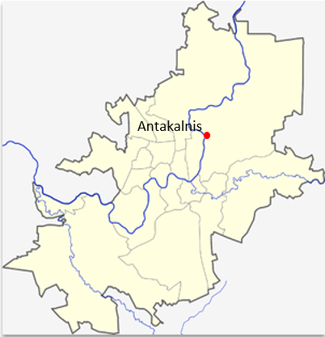.

Antakalnio istorija yra gana sena, menanti net 13-ąjį amžių, kur istoriniuose šaltiniuose minimas kelias vedantis į Nemenčinę ir Užupį, link Olandų gatvės ir Šv. Petro ir Povilo bažnyčios.

Antakalnio mikrorajonas galutinai kaip priemiestis, susiformavo XV amžiuje, kada buvo prijungtas prie Vilniaus. Tokį vardą rajonas gavo dėl kalvoto reljefo, kurį išnaudojo ne vienas čia vasaros rezidenciją statęsis didikas.

Ilgą laiką (XVII–XVIIIa.) Antakalnio dalys priklausė didikams Sapiegoms, Pacams, Sluškoms, Radviloms. Jie statydavosi puošnius rūmus, veisė parkus ir sodus, todėl dar ir dabar mes matome jų palikimą, t.y. esančius parkus ir išlikusius pastatus.

Dabartinis mikrorajono kraštovaizdis susiformavo 18 a., kada Antakalnis tapo vienu iš prestižinių Vilniaus rajonų.

Senasis Vilniaus planas; Tai 1808 m. vadinamoji „K. Grunerto plano“ kopija. Šį planą galima laikyti pirmuoju, kuriame taip tiksliai buvo pavaizduotas tuometinis Vilnius ir jo priemiesčiai.

**Vilniaus miesto ineteraktyvūs žemėlapiai:**



**Jame galime susigeneruoti kokį norį žemėlapį, nuo 1808 iki 2023m.**



**Dabartiniai žemėlapiai, kuriuose galima susidėti savo eiliškumą lankomų objektų.**



**2 priedas**

**Užduočių lapas: 1 grupė**

**Naudojantis pateiktomis nuotraukomis ir užuominomis atlikite užduotis:**

* 1. 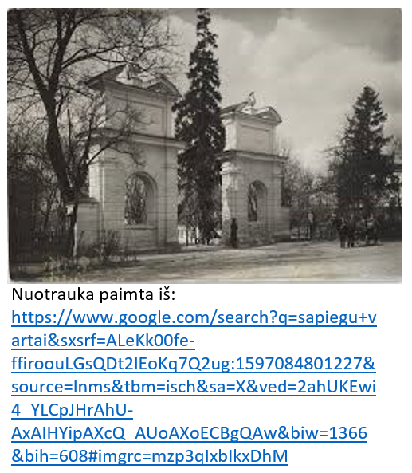Kas yra vaizduojama nuotraukoje?

...........................................................................................

...........................................................................................

* 1. Kada buvo pastatyti Sapiegų rūmai ir kas juos pastatė?

...........................................................................................

...........................................................................................

* 1. Kokiam architektūros stiliui priskiriami Sapiegų rūmai ir vartai?

...........................................................................................

* 1. Kiek vartų yra išlikę Sapiegų rūmų komplekse?

...........................................................................................

* 1. Kokia buvo vartų pirminė paskirtis?

...................................................................................................................................................................

* 1. Ką simbolizuoja vartų viršuje esantis herbai ir dekoracijos?

......................................................................................................................................................................................................................................................................................................................................

* 1. Kokia paskirtis planuojama dabar?

......................................................................................................................................................................................................................................................................................................................................

* 1. Kaip vartų architektūra atspindi to meto technologijas ir estetiką?

..............................................................................................................................................................................................................................................................................................................................

* 1. Kokie iššūkiai kyla saugant tokius istorinius vartus mieste, kur nuolat vyksta urbanistiniai pokyčiai?

...............................................................................................................................................................................................................................................................................................................................................................................................................................................................................................

* 1. Kaip atrodytų Sapiegų vartai, jei jie būtų pastatyti šiandien? Kokias medžiagas ir formas siūlytum?

...............................................................................................................................................................................................................................................................................................................................................................................................................................................................................................

* 1. Suraskite abejus rūmų vartus ir nufotografuokite juos iš skirtingų kampų.
  2. Naudojantis mobiliosiomis programėlėmis sukuria Google Maps arba „My Maps“ žemėlapį, kuriame pažymi lankytiną objektą Antakalnyje. Kiekvienam objektui prideda nuotrauką, aprašymą ir įdomų faktą.

**Sapiegų parkas: paslapčių ir grožio oazė**

Įsivaizduokite vietą Vilniuje, kur medžiai šnabžda senas istorijas, o takeliai veda ten, kur kadaise vaikščiojo didikai su puošniais drabužiais. Tai – Sapiegų parkas, esantis šalia Sapiegų rūmų Antakalnyje. Šiandien jis atrodo ramus ir paprastas, bet prieš kelis šimtus metų tai buvo tikras barokinis stebuklas, kurį žmonės vadino „mažuoju Versaliu“. Kas gi darė šį parką tokiu ypatingu?

Viskas prasidėjo XVII a. pabaigoje, kai Kazimieras Jonas Sapiega, galingas Lietuvos didikas, nusprendė, kad jo rūmams reikia ne tik gražaus namo, bet ir tokio pat įspūdingo sodo. Jis pasamdė geriausius to meto meistrus ir liepė sukurti parką pagal itališkas ir prancūziškas madas. Kai parkas buvo baigtas, jis atrodė tarsi iš pasakos: simetriškos alėjos, apkarpyti krūmai, kurie priminė geometrines figūras, ir net fontanai, šniokščiantys viduryje! Sako, kad parke buvo ir rožynų, ir paslaptingas labirintas, kuriame svečiai galėjo pasiklysti – įsivaizduokite, kaip smagu būtų ten žaisti slėpynių!

Parko centre stovėjo rūmai, o aplink juos driekėsi takeliai, vedantys prie skulptūrų ir pavėsinių. Jei būtumėte ten XVII a., girdėtumėte paukščių čiulbėjimą, fontanų šnarėjimą ir gal net muziką, sklindančią iš rūmų, kai Sapiegos rengdavo puotas. Parkas buvo ne tik gražus, bet ir naudingas – jame augo vaismedžiai, o daržuose buvo auginamos daržovės didikų stalui. Kai kurie sako, kad net egzotiškų augalų čia būta, atvežtų iš tolimų kraštų!

Bet laikui bėgant parkas pasikeitė. Kai Sapiegų šeima neteko galios, parkas buvo apleistas. XVIII a. fontanai nutilo, skulptūros apaugo samanomis, o takeliai išnyko tarp žolių. Vėliau, kai rūmuose įsikūrė karo ligoninė, parkas virto paprastu mišku – jokių labirintų, jokių rožių. Tik seni medžiai liko stovėti kaip tylūs praeities liudininkai.

Šiandien Sapiegų parkas vėl atgyja. Jį tvarko žmonės, norintys grąžinti bent dalį senojo grožio. Dabar čia auga šimtametės liepos ir ąžuolai, o takeliai vėl kviečia pasivaikščioti. Yra ir modernių dalykų – pavyzdžiui, medinių suoliukų ar net sūpynių! Jei užsimerksite, gal pajusite, kaip vėjas neša senų laikų kvapus – gal rožių, gal šviežiai pjautos žolės. O jei pasiseks, gal pamatysite voverę, kuri, kas žino, gal yra kokio seno Sapiegų augintinio palikuonė?

**2 priedas**

**Užduočių lapas: 2 grupė**

**Naudojantis pateiktomis nuotraukomis ir užuominomis atlikite užduotis:**

1. 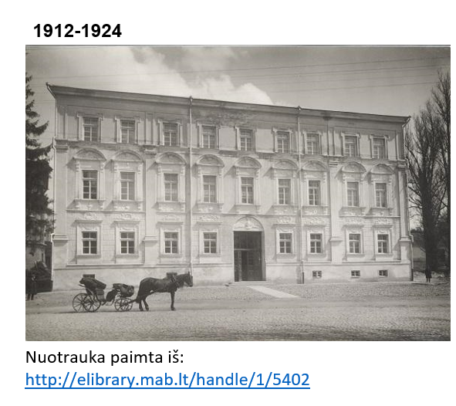Naudojantis užuomina įvardinkite nuotraukoje matomą pastatą:

„*Čia stovėjo didžiausia ir prabangiausia didikų rezidencija Vilniuje. Ji priklausė garsiai Sapiegų giminei“.*

....................................................................

1. Kas buvo Sapiegos?

....................................................................

1. Kuris didikas pastatė Sapiegų rūmus Antakalnyje?

....................................................................

1. Kokiu laikotarpiu buvo pastatyti Sapiegų rūmai?...........................................
2. Kokie unikalūs meno kūriniai išlikę Sapiegų rūmuose iki šių dienų?

...................................................................................................................................................................

1. Kokią reikšmę turėjo Sapiegų rūmai Vilniuje XVII a.?

...................................................................................................................................................................

1. Kodėl Sapiegų rūmai buvo statomi būtent Antakalnyje, o ne miesto centre?

......................................................................................................................................................................................................................................................................................................................................

1. Kaip Sapiegų rūmai ir parkas prisidėjo prie Antakalnio, kaip prestižinio rajono, įvaizdžio formavimo?

......................................................................................................................................................................................................................................................................................................................................

1. Kokie kraštovaizdžio elementai šalia rūmų buvo sukurti sąmoningai, norint pabrėžti galybę ir turtingumą?

......................................................................................................................................................................................................................................................................................................................................

1. Kaip rūmų funkcijos keitėsi per istorinius laikotarpius ir ką tai pasako apie miesto raidos dinamiką?

......................................................................................................................................................................................................................................................................................................................................

1. Suraskite rūmus ir nufotografuokite juos iš skirtingų kampų.
2. Naudojantis mobiliosiomis programėlėmis sukuria Google Maps arba „My Maps“ žemėlapį, kuriame pažymi lankytiną objektą Antakalnyje. Kiekvienam objektui prideda nuotrauką, aprašymą ir įdomų faktą

**Sapiegų rūmai: didingos praeities atspindys**

Įsivaizduokite, kad vaikštote Vilniaus Antakalnio gatvėmis, ir staiga prieš jus iškyla rūmai, kurie atrodo tarsi iš kokios senos karališkos pasakos. Tai – Sapiegų rūmai! Šie pastatai, apsupti medžių ir parko, slepia ne tik grožį, bet ir šimtmečių istorijas. Jie nėra tokie garsūs kaip Gedimino pilis, bet tikrai verti dėmesio. Tai kas gi tie Sapiegos, ir kodėl jų rūmai tokie ypatingi?

Sapiegų rūmai buvo pastatyti XVII a. pabaigoje, o viskas prasidėjo nuo Kazimiero Jono Sapiegos – vieno galingiausių to meto žmonių Lietuvoje. Jis buvo ne tik karvedys, bet ir turtingas didikas, valdęs didžiulius plotus. Kazimieras norėjo parodyti visam pasauliui, kokia svarbi yra jo šeima, todėl nusprendė pasistatyti rūmus, kurie pralenktų viską, ką Vilnius buvo matęs. Ir jam tai pavyko! Rūmai buvo suprojektuoti vėlyvojo baroko stiliumi – tai reiškia, kad jie pilni puošnių detalių, lenktų linijų ir atrodo taip, lyg kas nors būtų nusprendęs pastatyti milžinišką meno kūrinį.

Kai rūmai buvo baigti apie 1691 metus, jie turėjo viską, kas tuo metu atrodė neįtikėtina: didžiulę balių salę, kurioje tilpo šimtai svečių, puošnias freskas ant lubų, auksuotas sienas ir net didelį parką aplinkui su fontanais bei skulptūromis. Įsivaizduokite: jei būtumėte XVII a. svečias, įeitumėte pro vartus, o jus pasitiktų tarnai, muzika ir kvapai iš virtuvės, kur kepami pyragai didikų puotai. Parkas, beje, buvo suprojektuotas pagal itališkas madas – su simetriškomis alėjomis ir paslaptingais takeliais. Sako, kad jame net buvo labirintas, kuriame svečiai kartais pasiklysdavo!

Bet Sapiegų rūmai nebuvo tik vieta puotoms. Jie tapo tarsi tvirtove – Kazimieras čia laikė savo karius, o rūmų sienos buvo tokios storos, kad atlaikytų net patrankų šūvius. Deja, laimė truko neilgai. Po Kazimiero mirties Sapiegų šeima pradėjo silpnėti, o rūmai ėmė keisti šeimininkus. XVIII a. jie buvo apleisti, o vėliau per karus smarkiai apgriauti. XIX a. caro valdžia čia įkūrė karo ligoninę, ir puošnios salės virto paprastomis palatomis. Freskos nusilupo, fontanai užako, o parkas virto mišku.

Vis dėlto rūmai išliko iki šių dienų, ir dabar jie vėl atgimsta. Šiandien Sapiegų rūmuose veikia meno erdvės, vyksta parodos, o parkas tvarkomas, kad vėl atrodytų kaip anksčiau. Jei apsilankysite, pamatysite, kaip senos sienos pasakoja istorijas: vienur dar likę baroko puošmenų, kitur – karų randų. O jei įsiklausysite, gal išgirsite, kaip Kazimieras Jonas Sapiega šnabžda savo anūkams: „Niekada nepamirškite, kas mes buvome!“

Sapiegų rūmai – tai ne tik pastatas, bet ir priminimas, kad net didingiausios vietos keičiasi su laiku. Kaip manote, ar norėtumėte ten apsilankyti ir pamatyti viską savo akimis?

**2 priedas**

**Užduočių lapas: 3 grupė**

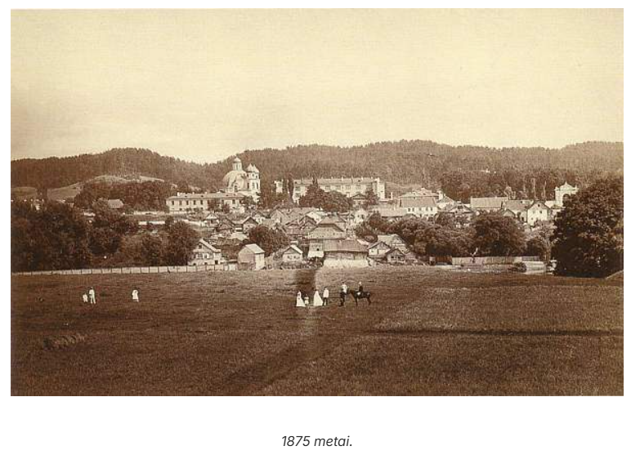**Naudojantis pateiktomis nuotraukomis ir užuominomis atlikite užduotis:**

1. Kuriame amžiuje buvo įkurtas Sapiegų parkas?............................................................
2. Kokiam didikui priklausė Sapiegų parkas?

..............................................................................

1. Kokio tipo parkas buvo Sapiegų parkas jo įkūrimo metu?

..............................................................................

1. Kokių funkcijų turėjo Sapiegų parkas XVII a.?

..............................................................................

1. Kokios paskirties objektas veikė Sapiegų parke XX a.?

|  |
| --- |
| [**https://madeinvilnius.lt/vilniaus-istorija/senasis-vilnius/vilniaus-istorija-sapiegu-rumai-ir-parkas/#google_vignette**](https://madeinvilnius.lt/vilniaus-istorija/senasis-vilnius/vilniaus-istorija-sapiegu-rumai-ir-parkas/#google_vignette) |

..............................................................................

1. Kodėl Sapiegų parkas laikomas svarbia miesto žalia erdve?

..............................................................................

...................................................................................................................................................................

1. Kokie urbanistiniai pokyčiai turėjo didžiausią įtaką Sapiegų parko dydžiui ir funkcijai?

.....................................................................................................................................................................................................................................................................................................................................

1. Ar parkas turėtų būti visiškai restauruotas pagal istorinius brėžinius, ar pritaikytas šiuolaikiniams poreikiams? Kodėl?

.........................................................................................................................................................................................................................................................................................................................................................................................................................................................................................................

1. Kokia yra Sapiegų parko socialinė reikšmė šiuolaikiniam Antakalnio gyventojui?

......................................................................................................................................................................................................................................................................................................................................

1. Kaip reikėtų elgtis su senaisiais medžiais ir želdiniais – išsaugoti, keisti, atkurti? Kodėl tai svarbu?

......................................................................................................................................................................................................................................................................................................................................

1. Suraskite rūmų parką ir nufotografuokite juos iš skirtingų kampų.
2. Naudojantis mobiliosiomis programėlėmis sukuria Google Maps arba „My Maps“ žemėlapį, kuriame pažymi lankytiną objektą Antakalnyje. Kiekvienam objektui prideda nuotrauką, aprašymą ir įdomų faktą

**2 priedas**

**Užduočių lapas: 4 grupė**

**Naudojantis pateiktomis nuotraukomis ir užuominomis atlikite užduotis:**

1. 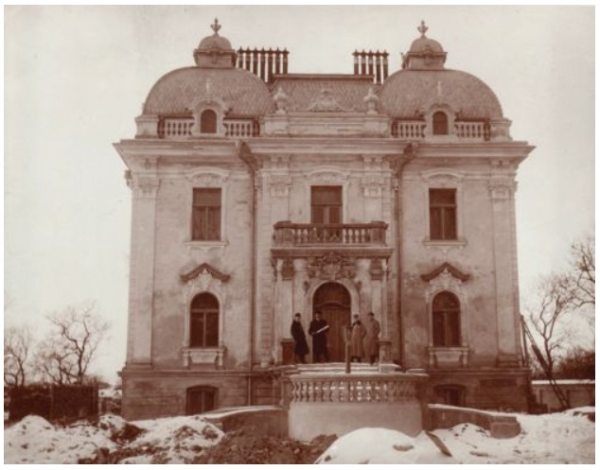Koks pastatas vaizduojamas nuotraukoje?

.......................................................................................

1. Kokiu laikotarpiu buvo pastatyti rūmai?

.......................................................................................

1. Koks įžymus žmogus pastatė rūmus?

........................................................................................

1. Kokias funkcijas atliko rūmų kompleksas Vileišių valdymo laikais?

........................................................................................

........................................................................................

|  |
| --- |
| <https://www.llti.lt/lt/ansamblis/> |

1. Koks architektūrinis stilius vyrauja Vileišių rūmuose?...........................................................................
2. Kodėl Petras Vileišis pasirinko statyti rūmus būtent Antakalnyje?

...................................................................................................................................................................

1. Kuo Vileišių rūmai skyrėsi nuo kitų to meto pastatų Vilniuje?

...................................................................................................................................................................

1. Kaip Vileišių rūmų paskirtis keitėsi per istoriją? Ką tai atskleidžia apie Lietuvos visuomenės raidą?

.....................................................................................................................................................................................................................................................................................................................................

1. Ar tokie istoriniai pastatai kaip Vileišių rūmai turėtų būti skirti tik mokslinėms įstaigoms, ar atviri plačiajai visuomenei?

.........................................................................................................................................................................................................................................................................................................................................

1. Kokia būtų šių rūmų ateitis, jei jie nebūtų saugomi kaip kultūros paveldas?

....................................................................................................................................................................................................................................................................................................................................

1. Suraskite rūmų parką ir nufotografuokite juos iš skirtingų kampų.
2. Naudojantis mobiliosiomis programėlėmis sukuria Google Maps arba „My Maps“ žemėlapį, kuriame pažymi lankytiną objektą Antakalnyje. Kiekvienam objektui prideda nuotrauką, aprašymą ir įdomų faktą

**Paslaptingieji Vileišių rūmai: kelionė į praeitį**

Ar kada nors vaikščiojote Vilniaus gatvėmis ir pagalvojote, kad už kiekvieno seno namo slepiasi neįtikėtina istorija? Šiandien mes nukeliausime prie vieno iš tokių pastatų – Vileišių rūmų Antakalnyje, šalia Neries upės. Šie rūmai atrodo tarsi iš pasakos: puošnūs, didingi, su paslaptingais kampeliais. Bet ar žinote, kas juos pastatė ir kodėl jie tokie ypatingi?

Įsivaizduokite 1904 metus. Vilnius dar buvo Rusijos imperijos dalis, o lietuvių kalba ir kultūra daug kam atrodė tarsi uždraustas lobis. Tuo metu į miestą grįžo Petras Vileišis – žmogus, kuris buvo tarsi superherojus be apsiausto. Jis buvo inžinierius, išsilavinęs Rusijoje ir Belgijoje, ir turėjo tiek pinigų, kad galėjo nusipirkti... na, gal ne visą Vilnių, bet tikrai labai daug! Tačiau Petras nenorėjo tik prabangos – jis svajojo padėti Lietuvai. Ir štai, jis nusprendė pasistatyti rūmus, kurie būtų ne tik namai, bet ir lietuvių kultūros širdis.

Statybos prasidėjo, ir Petras buvo tas, kuris viską prižiūrėjo. Jis naudojo keistas, tuo metu Lietuvoje dar nematytas medžiagas – betoną ir cementą! Įsivaizduokite, kaip vilniečiai stebėjosi: „Kas čia per pilka košė? Ar tikrai iš jos galima pastatyti namą?“ Bet Petras žinojo, ką daro. Rūmai iškilo neobarokinio stiliaus – tai reiškia, kad jie buvo puošnūs, su lenktais ornamentais, tarsi didelis tortas iš akmens. Viduje buvo dar įdomiau: marmuriniai laiptai, 28 skirtingos krosnys (kiekviena – kaip meno kūrinys!), ir net... kanalizacija! Taip, Petras buvo pirmasis Vilniuje, kuris nenorėjo, kad atliekos tekėtų tiesiai į Nerį, kaip buvo įprasta. Jis buvo tikras išradėjas!

Bet rūmai nebuvo tik jo namai. Šalia jų stovėjo pastatas, kuriame Petras įkūrė „Vilniaus žinių“ laikraščio spaustuvę. Tai buvo pirmasis lietuviškas laikraštis Vilniuje, leidžiamas legaliai! Įsivaizduokite: anksčiau lietuviškus raštus žmonės slėpdavo po grindimis ar veždavo per sieną, o dabar jie galėjo skaityti laikraštį prie pusryčių stalo. O 1907 metais rūmuose įvyko dar vienas stebuklas – čia buvo surengta Mikalojaus Konstantino Čiurlionio paveikslų paroda. Galbūt stovėdamas tarp tų puošnių sienų Čiurlionis sugalvojo kokią nors savo keistą melodiją ar spalvingą piešinį?

Tačiau Petro gyvenimas nebuvo tik pasaka su laiminga pabaiga. Jis rūmuose gyveno vos kelerius metus, nes prasidėjo Pirmasis pasaulinis karas, ir šeima turėjo išvykti. Vėliau rūmai keitė šeimininkus: juose gyveno mokslininkai, veikė draugijos, o dabar ten įsikūręs Lietuvių literatūros ir tautosakos institutas. Bet sakoma, kad rūmuose vis dar galima pajusti Petro dvasią – gal jis kartais vaikšto tais marmuriniais laiptais ir tikrina, ar viskas tvarkoje?

O štai jums paslaptis: rūmuose yra židinys, kuris, sako, slepia slaptą stalčiuką. Niekas nežino, kas jame buvo – gal Petro užrašai, gal laiškai, o gal net lobio žemėlapis? Jei kada aplankysite Vileišių rūmus, paieškokite to židinio ir įsiklausykite – gal išgirsite, kaip praeitis šnabžda jums savo istorijas.

Šis pasakojimas sujungia faktus su šiek tiek vaizduotės, kad mokiniai ne tik sužinotų apie Vileišių rūmus, bet ir pajustų norą juos aplankyti ar daugiau pasidomėti.

**2 priedas**

**Užduočių lapas: 5 grupė**

**Naudojantis pateiktomis nuotraukomis ir užuominomis atlikite užduotis:**

1. 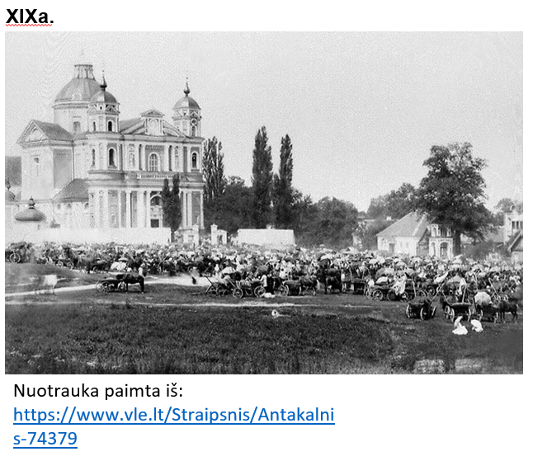Naudojantis užuomina įvardinkite objektą: „*Tai vieta, kurią vadina vienu gražiausių baroko šedevrų Europoje. Čia rasi daugiau nei 2000 gipso skulptūrų ir net laivą, kabantį nuo lubų.“*

......................................................................................

1. Kada pradėta ir baigta statyti bažnyčia?

......................................................................................

1. Kokia ypatinga skulptūra yra bažnyčios viduje?

......................................................................................

......................................................................................

1. Kas finansavo šios bažnyčios statybas?

......................................................................................

1. Kodėl M. K. Pacas pasirinko statyti bažnyčią būtent Antakalnyje?

...................................................................................................................................................................

1. Kokiam įvykiui paminėti pradėta statyti bažnyčia?

....................................................................................................................................................................

1. Kuo Šv. Petro ir Povilo bažnyčia išsiskiria iš kitų barokinių bažnyčių Lietuvoje ir Europoje?

...................................................................................................................................................................

1. Kokia yra bažnyčios reikšmė Vilniaus miestui ir Lietuvai kultūriniu požiūriu?

......................................................................................................................................................................................................................................................................................................................................

1. Kaip bažnyčia prisidėjo prie Antakalnio, kaip prestižinio rajono, įvaizdžio formavimo?

..........................................................................................................................................................................................................................................................................................................................................

1. Ar reikia bažnyčias pritaikyti turistų lankymui (pvz., audiogidai, interaktyvūs stendai), ar jos turi išlikti tik dvasinio gyvenimo vietomis?

...............................................................................................................................................................................................................................................................................................................................................................................................................................................................................................................

1. Suraskite bažnyčią ir nufotografuokite ją iš skirtingų kampų. Viduje nufotografuokite kabantį laivą.
2. Naudojantis mobiliosiomis programėlėmis sukuria Google Maps arba „My Maps“ žemėlapį, kuriame pažymi lankytiną objektą Antakalnyje. Kiekvienam objektui prideda nuotrauką, aprašymą ir įdomų faktą

**Šv. Petro ir Povilo bažnyčia: baroko perlas Vilniuje**

Ar kada nors buvote vietoje, kuri atrodo tarsi iš kitos planetos? Šv. Petro ir Povilo bažnyčia Antakalnyje, Vilniuje, yra būtent tokia! Iš išorės ji atrodo paprasta, balta, gal net šiek tiek kukli, bet vos įžengus vidun supranti – čia slepiasi kažkas neįtikėtino. Tai tarsi paslėptas lobis, kurį atrasti gali tik tie, kas išdrįsta praverti duris. Tai kas gi daro šią bažnyčią tokią ypatingą?

Viskas prasidėjo XVII a., kai Lietuvos didikas Mykolas Kazimieras Pacas nusprendė pastatyti bažnyčią kaip padėką Dievui. Sako, kad jis vos išgyveno karą su Maskva, todėl pažadėjo: „Jei liksiu gyvas, pastatysiu kai ką nuostabaus!“ Ir jis tesėjo žodį. 1668 metais prasidėjo statybos, o Pacas pasamdė geriausius meistrus iš Italijos – Giovanni Battista Frediani ir kitus. Jie atnešė į Vilnių baroko stilių, kuris tuo metu buvo madingas Europoje. Statyba truko kelis dešimtmečius, bet rezultatas buvo vertas laukimo.

Kai įeini į Šv. Petro ir Povilo bažnyčią, akys išsiplečia – visas vidus padengtas baltomis skulptūromis, kurios atrodo tarsi gyvos! Ten yra daugiau nei 2000 lipdinių: angelai, šventieji, gėlės, net keistos mitinės būtybės. Sako, kad italų meistrai dirbo taip kruopščiai, kad net mažiausia detalė – tarkim, angelo plaukų sruoga – atrodo tikroviška. Lubos išpuoštos freskomis, o altorius – tarsi scena iš teatro, pilna dramatiškų figūrų. Vienas įdomiausių dalykų yra kristalinis sietynas, kabantis viduryje – jis atrodo kaip laivas, plaukiantis per dangų! Įsivaizduokite, kaip XVII a. žmonės, įpratę prie paprastų medinių bažnyčių, stovėjo čia išsižioję iš nuostabos.

Bažnyčia skirta šventiesiems Petrui ir Povilui, o jų statulos stovi prie altoriaus. Bet yra ir liūdna istorija: pats Mykolas Kazimieras Pacas mirė 1682 m., dar nespėjęs pamatyti bažnyčios baigtos. Jis palaidotas po slenksčiu, kad visi, įeidami melstis, tarsi pagerbtų jo atminimą. Sako, kad jo dvasia vis dar saugo šią vietą.

Laikui bėgant bažnyčia matė visko: karus, gaisrus, net sovietmečiu buvo paversta sandėliu. Bet ji išliko, ir dabar vėl švyti kaip anksčiau. Jei apsilankysite, būtinai pakelkite akis į kupolą – ten pamatysite šviesos žaismą, kuris atrodo tarsi stebuklas. O jei įsiklausysite, gal išgirsite, kaip skulptūros šnabžda senas maldas ar Mykolo Paco žingsnius.

**2 priedas**

**Užduočių lapas: 6 grupė**

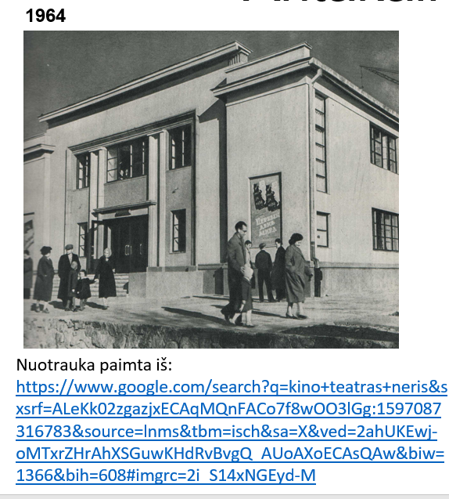**Naudojantis pateiktomis nuotraukomis ir užuominomis atlikite užduotis:**

1. Kada buvo pastatytas kino teatras „Neris“?

..................................................................................................

1. Kokiu adresu veikė kino teatras?

...................................................................................................

1. Kiek metų veikė kino teatras „Neris“?

...................................................................................................

1. Kodėl po 1991 m. kino teatras „Neris“ buvo uždarytas?

....................................................................................................

1. Kas buvo pastatyta buvusio kino teatro „Neris“ vietoje?

....................................................................................................

1. Kokį vaidmenį kino teatras „Neris“ atliko sovietmečiu Vilniaus gyventojų kultūriniame gyvenime?

...................................................................................................

...................................................................................................

...................................................................................................

....................................................................................................

1. Kaip pasikeitė kultūrinio laisvalaikio erdvės Vilniuje po nepriklausomybės atkūrimo, ir kaip tai paveikė tokius objektus kaip „Neris“?

..............................................................................................................................................................................................................................................................................................................................................

1. Kaip kino teatro „Neris“ nugriovimas atspindi urbanistinius pokyčius Vilniuje XX a. pab. – XXI a. pr.?

..............................................................................................................................................................................................................................................................................................................................................

1. Ar reikėjo išsaugoti kino teatrą „Neris“ kaip kultūros paveldo objektą, ar teisinga buvo statyti gyvenamąjį namą?

.....................................................................................................................................................................................................................................................................................................................................................................................................................................................................................................................

1. Kaip manote, ar reikėtų naujos kino teatro Antakalnyje? Atsakymą argumentuokite.

.....................................................................................................................................................................................................................................................................................................................................................................................................................................................................................................................

1. Suraskite buvusio kino teatro vietą ir nufotografuokite jį iš skirtingų kampų.
2. Naudojantis mobiliosiomis programėlėmis sukuria Google Maps arba „My Maps“ žemėlapį, kuriame pažymi lankytiną objektą Antakalnyje. Kiekvienam objektui prideda nuotrauką, aprašymą ir įdomų faktą

**Kino teatras „Neris“: pradingusi Antakalnio legenda**

Ar žinote, kad Antakalnyje, ten, kur dabar stovi modernus gyvenamasis namas su sporto klubu ir parduotuvėmis, kadaise buvo vieta, pilna juoko, šurmulio ir kino magijos? Tai – kino teatras „Neris“, kuris veikė nuo 1953 iki 1991 metų. Šis pastatas buvo tarsi laiko mašina, nukeldavusi vilniečius į nuotykių, meilės ar net kosmoso pasaulius. Bet kas gi jis buvo toks ir kodėl jo nebeliko?

„Neris“ atsidarė sovietmečiu, kai kinas buvo viena populiariausių pramogų. Įsivaizduokite: 1959 metais, kai jis jau buvo pilnai įsikūręs, tai buvo antrasis plačiaekranis kino teatras Vilniuje! 400 vietų salė, stilinga iškaba, jaukus bufetas, kur galėjai nusipirkti limonado ar desertą – tikra šventė! Žmonės iš viso Antakalnio ir net kitų rajonų traukdavo čia žiūrėti naujausių filmų. Vakarais salė būdavo pilnutėlė – vaikai spoksodavo į animacijas, o suaugusieji laukdavo dramų ar komedijų. Sako, kad pradžioje net nebuvo bilietų kontrolierių – ateidavai, sėsdavai ir mėgaudavaisi!

Pastatas stovėjo Antakalnio gatvėje, netoli Šilo gatvės sankryžos. Jis nebuvo labai puošnus, bet turėjo savo žavesio – paprastas, bet jaukus, su didele sale, kuri kvepėjo popcornais ir svajonėmis. Žmonės prisimena, kaip pirkdavo saulėgrąžas turgelyje šalia ir ėję žiūrėti „bet ko, ką rodydavo“. Kai kam „Neris“ buvo pirmasis kino teatras gyvenime – gal net vieta, kur jie pirmą kartą pamatė spalvotą filmą ar išgirdo herojų balsus per garsiakalbius.

Bet laikai keitėsi. Kai Lietuva atgavo nepriklausomybę, „Neris“ dar bandė gyvuoti. 1991 metais jį suremontavo, įdiegė naują aparatūrą, bet žiūrovų vis mažėjo – gal žmonės turėjo kitų rūpesčių, gal video kasetės namuose tapo populiaresnės. Galiausiai kino teatras buvo privatizuotas, apleistas ir galų gale nugriautas. Jo vietoje iškilo daugiaaukštis namas, o su juo dingo ir dalis Antakalnio istorijos. Kai kurie sako, kad tai buvo pirmasis kino teatras Vilniuje, „nukritęs“ po nepriklausomybės, tarsi ženklas, kad senoji epocha baigėsi.

Dabar, eidami Antakalnio gatve pro numerį 37, galite tik įsivaizduoti, kaip ten skambėjo juokas, kaip švietė neoninės raidės „Neris“, ir kaip vaikai bėgdavo iš seansų pilni įspūdžių. Gal kur nors po žeme vis dar guli pamirštas kino bilietas ar saulėgrąžos lukštas – maži prisiminimai apie vietą, kuri kadaise buvo Antakalnio širdis.